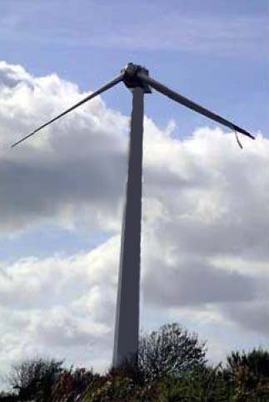

Eolienne du lieu-dit « La Butte du Télégraphe »
à Pleyber-Christ, le 8 10 06

PREFECTURE DU FINISTERE
RECUEIL DES ACTES ADMINISTRATIFS
4444 RECUEIL DES ACTES ADMINISTRATIFS N ° 17 - OCTOBRE 2006
DIRECTION DE L'ENVIRONNEMENT
ET DU DEVELOPPEMENT DURABLE

ARRETE préfectoral N° 2006-1150 du 12 octobre 2006
portant suspension d'activité du parc éolien situé au lieu dit "la butte du
Télégraphe"en vue de la mise en sécurité du site
Le Préfet du Finistère,
Chevalier de la Légion d'Honneur,
Officier de l’Ordre National du Mérite

VU le code général des collectivités territoriales et notamment son article L2215-1-3°;

VU le code du travail et notamment ses articles L 233-5, L233-5-2 et R233-83;
Considérant l'exploitation par la Société SAINT-THEGONNEC PLEYBER-CHRIST ENERGIE EOLIEN-NE (SPEE), dont le siège social est situé à Kerver à PLEYBER-CHRIST, d'un parc constitué de 5 éoliennes sis au lieu dit "La Butte du Télégraphe", sur les communes de PLEYBER-CHRIST et SAINT-THEGONNEC;

Considérant les incidents survenus sur ce site les 22 juin, 7 juillet et 20 août 2004 ayant entraîné la chute de morceaux de pales des éoliennes n°1 et 5 qui ont justifié la saisine de Monsieur le Procureur de la République près du Tribunal de Grande Instance de Morlaix;

Considérant le rapport de Monsieur le Directeur Régional de l'Industrie de la Recherche et de l'Environnement en date du 8 septembre 2004 sur les incidents survenus durant l'été 2004;

Considérant le rapport du Conseil Général des Mines établi en juillet 2004 duquel il ressort que la projection d'objets tels que pales ou morceaux de pales peut atteindre plusieurs centaines de mètres;

Considérant les nouveaux incidents survenus sur le site dans la nuit du vendredi 7 octobre au samedi 8 octobre 2006 et notamment la chute d'une pale de l'une des 5 éoliennes;

Considérant que ces éoliennes ne sont pas situées dans un espace clos et que, dans ces conditions, des tiers peuvent accéder aux abords des installations;

Considérant qu'aucune garantie n'est apportée pour la sécurité des personnes, tant à l'égard des tiers que des personnes appelées à travailler sur le site;

Sur proposition du secrétaire général,

Article 1

La Société SAINT-THEGONNEC PLEYBER-CHRIST ENERGIE EOLIENNE (SPEE), dont le siège social est situé à Kerver à PLEYBER-CHRIST est tenue de stopper immédiatement l'exploitation de ses 5 éoliennes installées au lieu dit "la butte du télégraphe" sur les communes de PLEYBER-CHRIST et SAINT-THEGONNEC

Article 2

La société SPEE procèdera à la clôture du site à distance raisonnable des éoliennes et mettra en place des panneaux d'information interdisant l'accès aux tiers.

Article 3

L'exploitation du site ne pourra redémarrer que lorsque la société SPEE aura, dans les conditions normales de fonctionnement de ces éoliennes, assuré la sécurité des tiers comme celle de ses employés. Cette garantie de sécurité des éoliennes sera attestée par un organisme agréé qui prendra comme référence les normes européennes CEI 61 400-1 et EN 50-308. L'attestation portera également sur la conformité des installations à la réglementation et sera vérifiée par la Direction Départementale du Travail, de l'Emploi et de la Formation Professionnelle s'agissant de la sécurité des personnes appelées à travailler sur le site.

Article 4

Les frais découlant des dispositions qui précèdent sont à la charge de la société SPEE.

Article 5

Monsieur le Secrétaire Général de la Préfecture du Finistère, Madame la Sous- Préfète de Morlaix, Monsieur le Directeur Départemental du Travail, de l'Emploi et de la Formation Professionnelle, Monsieur le Commandant de groupement de gendarmerie du Finistère, Messieurs les Maires de PLEYBER-CHRIST et SAINT THEGONNEC sont chargés, chacun en ce qui le concerne, de l'exécution du présent arrêté.

Le présent arrêté sera notifié à la société SPEE et publié au recueil des actes administratifs de la préfecture du Finistère.
Pour le préfet et par délégation
Le secrétaire général
Michel PAPAUD

